BẢNG TỔNG HỢP CHẤT LƯỢNG CUỐI HỌC KỲ HỌC KỲ I
NĂM HỌC 2025-2026
- Về học tập:
Khối | TSHS | TSHS xếp loại | Hoàn thành tốt |  | Hoàn thành |  | CHT |  | Ghi chú
Khối | TSHS | TSHS xếp loại | SL | % | SL | % | SL | %
1 | 52 | 52 | 18 | 34,6 | 32 | 61,6 | 2 | 3,8
2 | 50 | 49 | 14 | 28,6 | 32 | 65,3 | 3 | 6,1 | 1KT
3 | 58 | 57 | 12 | 21,1 | 37 | 64,9 | 8 | 13,2 | 1 KT
4 | 56 | 53 | 11 | 20,8 | 42 | 79,2 |  |  | 3KT
5 | 63 | 63 | 9 | 14,3 | 54 | 85,7
Tổng | 279 | 274 | 64 | 23,3 | 197 | 71,8 | 13 | 4,74 | 5KT
(05 HSKT không tham gia đánh giá xếp loại)
- Về năng lực
Khối | TSHS | TSHS xếp loại | Tốt |  | Đạt |  | CCG |  | Ghi chú
Khối | TSHS | TSHS xếp loại | SL | % | SL | % | SL | %
1 | 52 | 52 | 18 | 34,6 | 32 | 61,6 | 2
2 | 50 | 49 | 16 | 32,7 | 30 | 61,2 | 3 | 6,1 | 1 KT
3 | 58 | 57 | 28 | 49,1 | 28 | 49,1 | 01 | 1,8 | 1 KT
4 | 56 | 53 | 28 | 52,8 | 25 | 47,2 | 0 |  | 3KT
5 | 63 | 63 | 34 | 54,0 | 29 | 46,0 | 0
Tổng | 279 | 274 | 124 | 45,2 | 144 | 52,5 | 6 | 2,2 | 5KT
(05 HSKT không tham gia đánh giá xếp loại)
- Về phẩm chất
Khối | TSHS | TSHS xếp loại | Tốt |  | Đạt |  | CCG |  | Ghi chú
Khối | TSHS | TSHS xếp loại | SL | % | SL | % | SL | %
1 | 52 | 52 | 33 | 63,5 | 19 | 36,5
2 | 50 | 49 | 32 | 65,3 | 17 | 34,7 |  |  | 1 KT
3 | 58 | 57 | 42 | 73,7 | 15 | 26,3 |  |  | 1 KT
4 | 56 | 53 | 36 | 67,9 | 17 | 32,1 |  |  | 3KT
5 | 63 | 63 | 46 | 73,0 | 17 | 27,0
Tổng | 279 | 274 | 189 | 68,9 | 85 | 31,1 |  |  | 5 KT
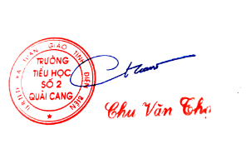
(05 HSKT không tham gia đánh giá xếp loại)
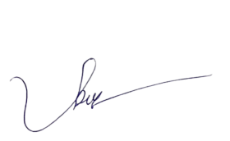
NGƯỜI LẬP BIỂU PHÓ HIỆU TRƯỞNG

Lò Văn Điệp

